Отделение оптики Физического института им. П.Н.Лебедева РАН
Научный совет РАН по Спектроскопии атомов и молекул

XI СОБЕЛЬМАНОВСКИЕ ЧТЕНИЯ

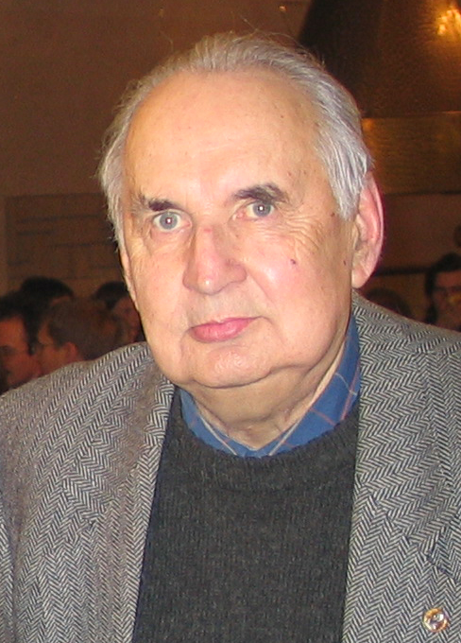

8 февраля (среда) 2017 г., 14-00, Колонный зал ФИАН

- С.П.Кулик (МГУ)
Квантовая связь: современное состояние и перспективы развития.
- К.Ю.Хабарова (ФИАН)
Квантовая интерференция в задачах прецизионной спектроскопии.
- В.В.Воробьев (ФИАН)
Оптические интерфейсы на основе одиночных центров окраски в алмазе.

Рук.: Колачевский Н.Н. +7 (499)135-24-30

